Ramas del turismo

Turismo individual Turismo cultural Turismo científico
Turismo nuclear
Turismo espacial
Turismo Literario
Turismo masivo Turismo natural Turismo activo
Turismo Industrial Eco-turismo Turismo Deportivo
Agro-turismo Turismo Aventura
Agro-eco-turismo Turismo Religioso
Turismo Ornitológico Turismo Espiritual
Ictio-turismo Turismo Médico
Turismo Cinético Turismo de salud
Turismo Rural
Turismo Arqueológico
Turismo Etno-gráfico
Turismo Gastronómico
Troglo-turismo
Turismo negro

Eco-Turismo es:
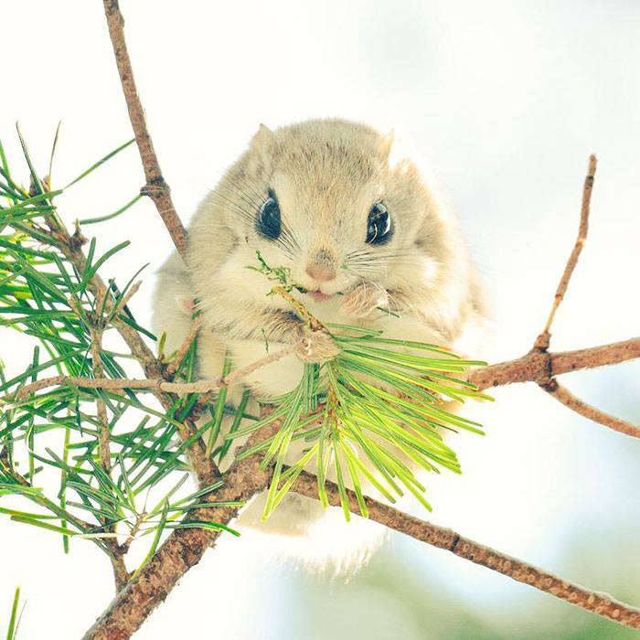
La actividad turística que se desarrolla si alterar el equilibrio del medio ambiente y evitando los daños a la naturaleza se trata de una tendencia que busca compatibilizar la industria turística ecología.

Donde se practica eco-turismo:
Se suele desarrollar y aprovechar en un ambiente natural
Ya sea entre área rural o zona protegida.
En México se realiza, por ejemplo:
Cabo Pulmo baja california sur. Es el único arrecife coralino en el Mar de Cortés, tiene más de 25,000 años de edad y es hogar de más de 226 especies marinas. Gracias a que es Parque Nacional, la pesca está prohibida, siendo el buceo y la exploración científica las principales actividades en este lugar lleno de magia y vida.
Reserva de la Biósfera de Calakmul, Campeche. Con más de 38 zonas arqueológicas y Bien Mixto Patrimonio Mundial de la Humanidad por la UNESCO desde el 2014. Esta reserva natural es la principal de Mesoamérica y la segunda más extensa de toda américa, hogar de miles de especies de animales y vegetales.
Akumal, Riviera Maya. En lengua maya, significa “Lugar de Tortugas”, es una de las playas más espectaculares de la Riviera Maya y además son santuario natural de las tortugas marinas, que han habitado el planeta desde hace más de 150 millones de años. Aprender a nadar con nuestras abuelas tortugas en su ambiente natural es una de las mejores experiencias que puedas tener en la vida. Con esta me identifico.
Xilitla, San Luis Potosí. Xilitla, además de ser hogar del único Jardín Surrealista del mundo, construido por Edward James, es un pueblo mágico donde la gastronomía, cultura y tradiciones son la combinación perfecta para el ecoturismo.
Santuario de la Mariposa Monarca. La migración de las Mariposas Monarcas a México ocurre cada año entre los meses de noviembre a marzo. Es uno de los fenómenos naturales más asombrosos del mundo, y se da cuando millones de estos pequeños viajeros llegan provenientes de Estados Unidos y Canada en busca de un mejor clima a los bosques ubicados entre Michoacán y el Estado de México. Lo asombroso es que ninguna de las millones de mariposas que llegan a México han estado antes aquí, sino que son son las trastataranietas de las que hicieron el viaje el año pasado.

